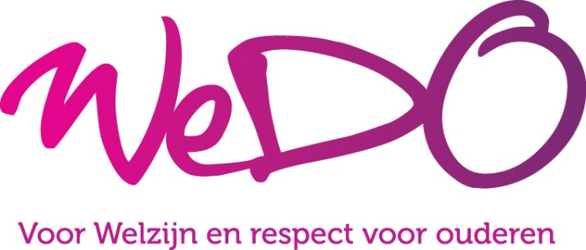

**Onze Visie en engagement**

Als WeDO-partner werken we er met onze organisatie aan om ouderen met een zorg-of hulpbehoefte te respecteren, de kwaliteit van hun zorg- of hulpdiensten te verbeteren en willen we de strijd aanbinden tegen ouderenmis(be)handeling. Dit willen we doen op een participatieve manier waarbij we niet alleen ons personeel, maar ook ouderen en hun omgeving betrekken.

**Ouderen met een zorg-of hulpbehoefte respecteren…**

We willen zorg zeker niet enkel enkel vanuit een louter medische invalshoek benaderen, maar ook aandacht besteden aan sociale kwetsbaarheid en levenskwaliteit. De naam van het partnerschap zegt het al: We zijn een partnerschap voor welzijn en respect voor ouderen. Ouderen hebben, net als elke andere leeftijdsgroep, het recht om op een waardige manier oud te worden en om als volwaardige leden van onze maatschappij te worden gerespecteerd. We willen dan ook een ‘persoonsgerichte’ houding hanteren: d.w.z. dat de waardigheid, participatie en empowerment van een oudere met een zorg- of hulpbehoefte worden ondersteund.

**Kwaliteit van zorg verbeteren….**

Als lid van het WeDO-Partnerschap delen we de visie dat meer kan en moet gedaan worden om de kwaliteit van de zorg- en hulpdiensten voor ouderen en hun zorgverleners te verbeteren. Kwaliteitsvolle zorg is voor ons: Respectvol naar mensenrechten en menselijke waardigheid, persoonsgericht, preventief en rehabilitatief, beschikbaar, toegankelijk, betaalbaar, geïntegreerd, continu, resultaatgericht en empirisch onderbouwd, transparant en gender- en cultuurgevoelig. We onderschrijven deze principes en willen er binnen onze organisatie werk van maken. We streven naar uitmuntendheid. Deze kwaliteitsverbetering is een continu proces en kan tot uiting komen op verschillende manieren. Daarbij willen we aandacht geven aan de toegankelijkheid van diensten, het definiëren van kwaliteitsnormen en de beoordeling van resultaten aan de hand van specifieke indicatoren, afgestemd op de levenskwaliteit van ouderen.

**Strijd aanbinden tegen ouderenmis(be)handeling…**

In alle EU-lidstaten is ouderenmis(be)handeling een probleem. Het komt voor in alle zorgsituaties (instellingen, thuiszorg enz.), binnen publieke, non-profit en commerciële dienstaanbieders, maar ook in gezinnen en bij vrijwilligersinitiatieven. Bij ouderenmis(be)handeling blijkt het echter slechts in een minderheid van de gevallen te gaan om opzettelijke pogingen om de slachtoffers te schaden of uit te buiten. Vaak is er sprake van ontspoorde zorg. Door kwaliteit en waardigheid in de zorg te waarborgen, willen we dan ook bijdragen tot het voorkomen en bestrijden van ouderen(be)mishandeling.

**Via een participatief proces met ouderen…**

Voortbouwend op de concepten van actief ouder worden en leeftijdsvriendelijke omgevingen willen we als Partnerschap alles in het werk stellen om ervoor te zorgen dat mensen zo lang mogelijk zelfstandig kunnen leven. Ouderen met een zorg- of hulpbehoefte moeten worden betrokken bij het definiëren hoe hun behoeften, verwachtingen en voorkeuren kunnen worden ingevuld. We willen dan ook de actieve betrokkenheid stimuleren van ouderen met een zorg- of hulpbehoefte en hiervoor ondersteunende maatregelen uitwerken.

**En hun omgeving…**

Het merendeel van de zorg voor ouderen wordt opgenomen door informele zorgverleners. Vooral familieleden en vrouwen boven de 55 nemen een groot deel van deze zorgtaken voor hun rekening. Ze vormen echter een bijzonder kwetsbare groep en lopen een groot risico op burn-out en sociale uitsluiting. De levenskwaliteit van de informele zorgverlener hangt nauw samen met de levenskwaliteit van de oudere met een zorg- of hulpbehoefte. We willen dan ook de ondersteuning van informele zorgverleners beschouwen als een integraal onderdeel van het kwaliteitsverbeteringsproces.

Naam organisatie …………………………………..…………….. Plaats, datum ………...…………..………

Naam van de verantwoordelijke …………………………………………………………………………….…..

Naam en handtekening van de verantwoordelijke …………………………………………………………….